IV Всероссийский марафон «Веселая математика»
Задания
1 класс
Ответы
Ответ должен был быть представлен строго в виде числа без пробелов и других дополнительных символов (без кавычек, точек и т.д.). Неверно записанные ответы не учитывались.
№ | Задача |  | Ответ
1 | Золушка сшила красивую блузку и пришила на ней пуговицы в ряд на расстоянии 2 см одна от другой. Сколько пуговиц она пришила на протяжении 10 см? |  | Ответ: 6 пуговиц.  
2 | Сережа на 2 см ниже Юли, а Юля на 8 см ниже Игоря. Рост Игоря 140 см. Найди рост Сережи. |  | Ответ:130 см  Пояснение: 1)140-8=132 (см) – рост Юли  2)132-2=130 (см) – рост Сережи
3 | В воскресенье Алёша решил проведать бабушку, навестить своего друга Сашу и старшую сестру Юлю. Он никак не мог решить, кого навестить первым, кого вторым и кого – последним. Он построил таблицу, где записал все возможные варианты. Часть таблицы ты видишь на рисунке. Продолжи её, а в ответе запиши, сколько различных вариантов визитов получилось. |  | Ответ: 6 различных вариантов  Пояснение:  БСЮ  БЮС  ЮБС  ЮСБ  СБЮ  СЮБ
  1 | Б | С | Ю
  2 | Б | Ю | С
  …
4 | Ко Дню Победы ветеран Великой Отечественной войны получил 50 поздравлений. От родных и близких он получил 10 поздравлений, столько же от боевых друзей, а остальные – от школьников. Сколько школьников поздравили ветерана? |  | Ответ: 30 школьников  Пояснение:  50-10-10=30
5 | Сколько нужно сделать разломов, чтобы разделить такую плитку детского гематогена на отдельные дольки? | 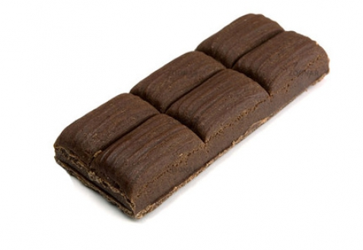 | 5 разломов
6 | Таня решила столько же задач, сколько и Максим. Когда Таня решила ещё одну задачу, то оказалось, что вместе они решили 11 задач. Сколько задач решил Максим? | 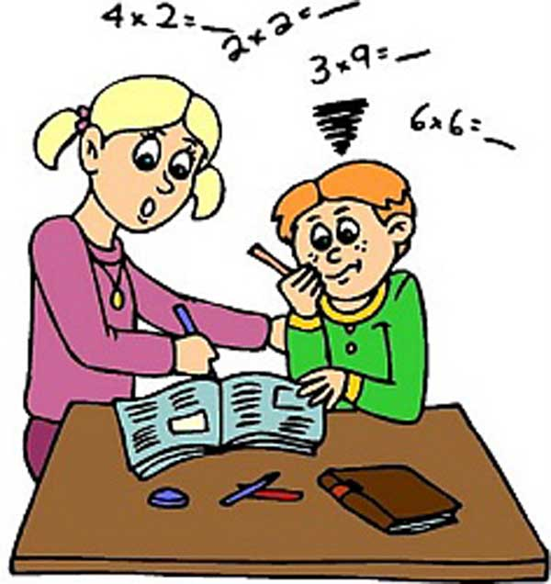 | Ответ: 5 задач
7 | Сколько было орехов у хомячка Хомы, если он плотно пообедал десятком орехов и еще припрятал за щеки дюжину орехов? | 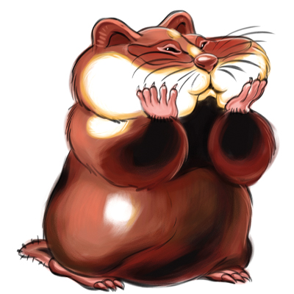 | Ответ: 22 орехов  Пояснение: 10+12=22 ореха
8 | Какие цифры скрылись за смайликами?  Запиши число, которое получилось в сумме. | 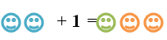 | Ответ: 100  Пояснение: 99+1=100
9 | Для спортивной школы купили 8 велосипедов. Сколько потребуется сделать рейсов, чтобы привезти все купленные велосипеды, если в машину входит только 3 велосипеда? | 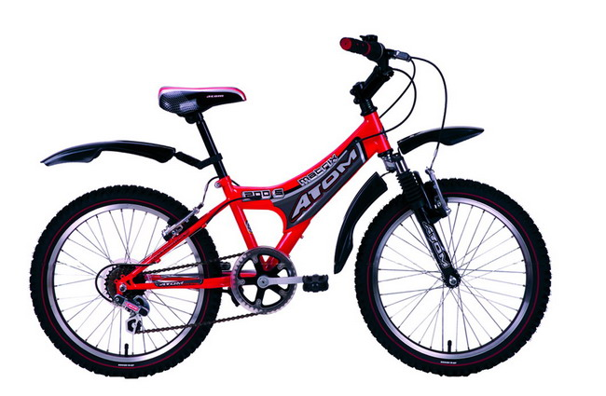 | Ответ: 3 рейса  Пояснение: первый рейс – три велосипеда, 2 –й рейс – три велосипеда, третий рейс – два велосипеда.
10 | Посчитай, сколько отрезков изображено на рисунке. | 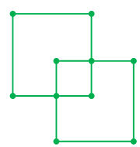 | Ответ: 16 отрезков  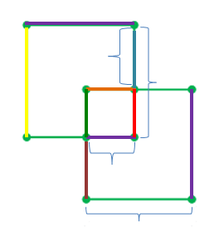
11 | Кошке Мурке навстречу радостно бежали котята: один среди двух и три в ряд; один впереди, а два позади; один позади, а два впереди. Сколько всего котят у Мурки? | 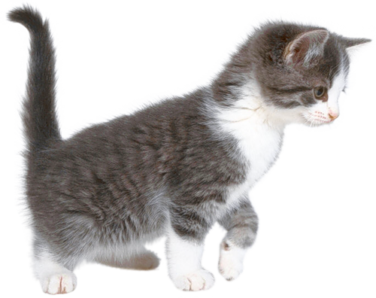 | Ответ: 3 котенка  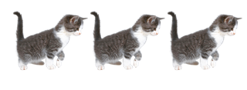
12 | В двух вазочках лежало по одинаковому количеству конфет. Из первой вазочки переложили во вторую 10 конфет. На сколько больше стало конфет больше во второй вазочке, чем в первой? |  | Ответ: на 20 конфет во второй вазочке стало больше.  Пояснение: В первой вазочке количество конфет уменьшилось на 10, а во второй количество конфет увеличилось на 10. Во второй вазочке стало на 20 конфет больше, чем в первой.
13 | Реши ребус – замени букву цифрой так, чтобы получилось верное равенство.  1А + 2А = 40 |  | Ответ: А=5  Пояснение: 15+25=40
14 | Поросёнок Ниф-Ниф решил огородить свой новый домик забором. Он поставил по прямой 5 столбов, расстояние между которыми 2 метра. Какой длины получился забор? |  | Ответ: 8 м  Пояснение: 2+2+2+2=8
15 | Запиши пропущенное число | 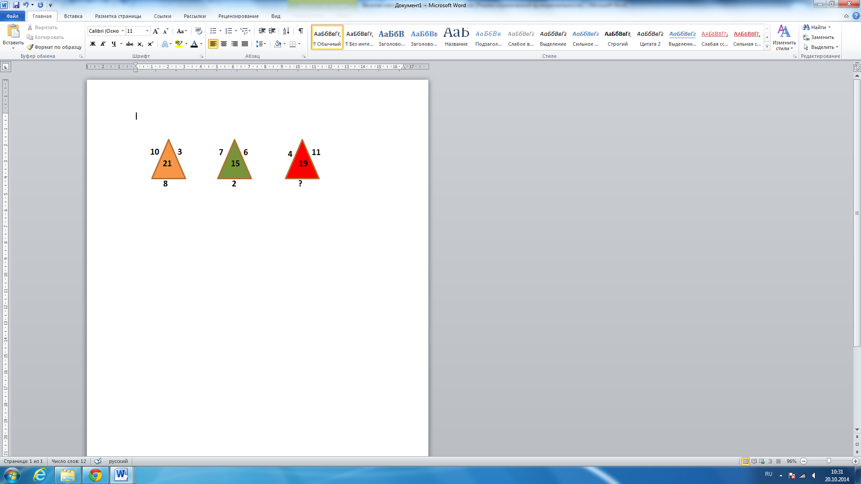 | Ответ: 4  Пояснение: внутри треугольника стоит сумма трех чисел
16 | Команды медвежат, зайчат и волчат участвовали в соревнованиях «Весёлые старты». Какое место заняла команда медвежат, если зайчата заняли не второе и не третье место, а волчата – не третье? |  | Ответ: 3 место
17 | Составь всевозможные двузначные числа из цифр 0, 1 и 2. Цифры в записи числа могут повторяться. Сколько таких чисел получилось? | 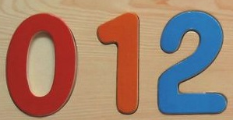 | Ответ: 6 чисел  Пояснение: 10, 20, 11, 22, 12, 21
18 | У каждого ученика Лесной школы есть брат или сестра: 14 учеников имеют брата, 16 учеников – сестру, а у 5 учеников есть и брат, и сестра. Сколько всего учеников в Лесной школе? | 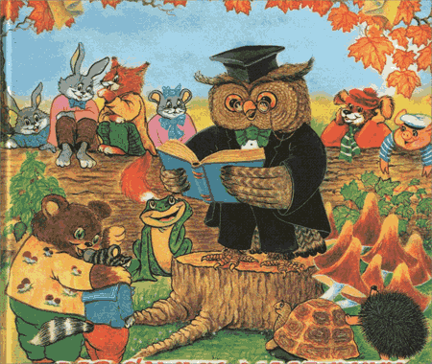 | Ответ: 25 учеников  Пояснение: 14+16-5=25
19 | Сосчитай, сколько пар пальцев на руках у двух подружек? | 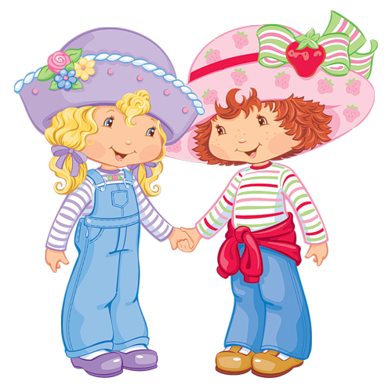 | Ответ: 10 пар пальцев  Пояснение: на руках у двух подружек 20 пальцев. 20 пальцев – это 10 пар.
20 | Когда Артём пересчитал деньги в своей копилке, оказалось, что ему не хватает на покупку конструктора «Лего», о котором он мечтал, 16 рублей. Мама дала ему две десятирублёвых монеты. Сколько денег останется у Артёма после покупки конструктора? |  | Ответ: 4 рубля  Пояснение: 20-16=4 рубля

